**VII Международный конкурс**

**«Современные образовательные технологии**

**в творчестве учителя начальных классов»**

Методическая разработке факультативного занятия

«Волшебные холмы»

в рамках программы «Композиция»

2 класс

**Автор: Белоус Светлана Анатольевна**

**ПОЯСНИТЕЛЬНАЯ ЗАПИСКА**

кметодической разработке факультативного занятия

«Волшебные холмы»

Предмет «Изобразительное искусство» играет значимую роль в системе общего среднего образования. Он решает специфические задачи, связанные с передачей ценностей, выработанных человечеством, с целью эмоционально-духовного, эстетически-нравственного развития личности, формирования ее творческого потенциала.

Изобразительное искусство — важный фактор познания окружающего мира. При этом поднимаемые проблемы подаются в яркой, эмоционально окрашенной форме, пробуждая ответное эмоциональное переживание учащихся. В результате образы изобразительного искусства усваиваются на эмоциональном, рациональном, интуитивном и подсознательном уровнях. Приобретая опыт творчества, учащиеся активизируются свои созидательные качества, развивают фантазию и образное мышление, обогащаются духовно.

Мастерство исполнения и выраженные индивидуально-авторские черты произведений изобразительного искусства уникальны и не подлежат вариативному воспроизводству. В связи с этим изобразительное творчество и другие формы художественной деятельности является существенным фактором выявления и утверждения индивидуальности учащегося и его способностей. На этой основе учащиеся учатся творчески преобразовывать окружающую действительность и свой внутренний мир.

В образовательном процессе предмет «Изобразительное искусство» отличается доминированием художественно-творческой деятельности. Педагогическая практика показывает, что стремление отразить все увиденное и пережитое в рисунке начинается задолго до школы. В своем рисунке ребенок отражает то, что он увидел или услышал, а само рисование помогает ему лучше понять новую информацию. И то, что мы видим на рисунке, — это его способ видения. Рисунок таит в себе немало информации о самом художнике и о том, как он воспринимает то, что происходит вокруг него. Рисунок также выражает эмоции. Именно поэтому рисунки детей, даже на одну тему, могут сильно отличаться в зависимости от его настроения. Рисование — это не просто сообщение о самочувствии. Но еще и внутренняя работа над собой. Рисуя, ребенок ищет дополнительные ресурсы внутри себя, чтобы справиться со сложными ситуациями. Рисунок – это иногда даже не творчество, а своеобразная речь, которая сообщает нам о том, как себя чувствует и как воспринимает маленький автор мир вокруг себя.

Возможно, именно поэтому многим школьникам часто не хватает часов изобразительного искусства, предусмотренных программой. Компенсировать эту нехватку призваны разработанные программы факультативных занятий. Кроме компенсаторной функции они также решают специфические задачи, обусловленные их собственным содержанием. Одной из таких программ является программа «Композиция». Она не только совершенствует такие составные части художественной деятельности, как эстетическое восприятие действительности, восприятие произведений искусства и практическую художественно-творческую деятельность.

Программа «Композиция» ориентирована на удовлетворение потребности учащихся в познании искусства и предоставление учащимся неисчерпаемых возможностей для самовыражения. Образный мир искусства организован по законам и правилам композиции. Эта область охватывает все стороны художественного творчества. Знание элементарных композиционных законов не только снабжает учащихся грамотностью построения изображения и восприятия произведений искусства, но и наделяет гибкими возможностями для дальнейшего художественного экспериментирования в собственной творческой деятельности.

Изучение законов композиции и руководство ими в художественно-творческой деятельности способствуют формированию у учащихся умения выразительной передачи окружающего мира в собственной интерпретации. Композиция не преподносится как обучение одним лишь отвлечённым законам. Все законы и правила должны помогать отражать на листе бумаге мир и выражать своё отношение к нему.

На факультативных занятиях программы «Композиция» учащиеся получают представление о композиции и ее средствах выразительности, о колорите, о правильном выборе величины изображения в зависимости от размера листа бумаги, учатся передавать пространство и удаление предметов.

Данная методическая разработка выполнена для проведения факультативного занятия со второклассниками по программе «Композиция» и посвящено многоплановой композиции. Оно углубляет и совершенствует представления учащихся о цвете, форме и пространстве, расширяя диапазон представлений учащихся в области художественной культуры.

**В данную методическую разработку входят:**

* презентация;
* конспект занятия;
* приложение: дидактический материал, используемый в ходе мероприятия.

**Цель:**

расширить представления о передаче пространственных отношений в композиции.

**Задачи**

**Обучающие:**

* актуализация имеющегося опыта передачи плановости в композиции;
* формирование умения моделировать и творчески воплощать замысел, используя выразительные возможности цвета.

**Развивающие:**

* вовлечь учащихся в активную деятельность, развивать речь учащихся, воображение;
* развивать пространственное восприятие;
* развивать познавательный интерес к окружающей жизни и миру искусства.

**Воспитывающие:**

* воспитывать аккуратность в словах и в творчестве;
* обогащать духовный мир ребёнка;
* совершенствовать навыки общения.

**Адресат**

* Учителя изобразительного искусства в начальной школе
* Учителя искусства (данную разработку можно взять за основу при планировании практической части урока темы «Мир природы в искусстве»)

**Используемые образовательные технологии**

* Технология работы в парах
* Технология актуализации знаний через межпредметные связи

**Направленность, возможности применения разработки**

Данное факультативное занятие

* может быть (без внесения изменений) проведено во 2-м классе (второе полугодие) в рамках программы «Композиция»;
* может быть (при внесении изменений, обусловленных возрастной психологией) проведено во 4-м классе при изучении пространства в живописи и графике;
* может стать основой (с внесенными изменениями) для проведения одного из уроков в теме «Мир природы в искусстве» в 5 классе.

*Можно проводить такое занятие в рамках предметной или межпредметной недели.*

**Актуальность:**

* данное занятие является универсальным по адресату применения;
* нацелено на повышение художественной грамотности;
* не требует от учащихся специальной подготовки к данному мероприятию;
* даёт возможность каждому ученику применить свои творческие способности;
* презентацию к мероприятию можно взять за основу для проведения других факультативных занятий или уроков со схожей тематикой и учебными задачами;
* задания в конвертах можно легко менять при систематическом или повторном проведении занятия.

**Условия реализации:**

* наличие компьютера, экрана и проектора в кабинете;
* умение учителя пользоваться данной техникой;
* наличие минимального количества учеников.

Занятие рассчитано по времени на 45 минут (урок).

**Краткое описание:**

Занятие представляет собой творческую мастерскую. На одном из этапов занятия учащиеся делятся на пары и выполняют задания на составление многоплановой композиции по алгоритму из заранее подготовленных учителем шаблонов. Практический этап занятия представляет собой индивидуальную работу учащихся по созданию многоплановой композиции цветными карандашами.

**Список использованной литературы и ресурсов**

1. Авсиян О. О композиции картины и сборе материала к ней. — «Художник» — 1960, — № 7.
2. Алексеев С. С. О цвете и красках. — М., «Искусство», — 1962.
3. Алпатов М. В. Композиция в живописи. — М., «Искусство», — 1940.
4. Данилов С. В., Илюшин Л. С. Праздник диною в учебный год,— КАРО, СПб., — 2001
5. [Касабуцкий Н. И.](https://catalog.msu.by/opac/index.php?url=/auteurs/view/id:9902/source:default) [Дидактические материалы по изобразительному искусству (1-6 классы): пособие для учителей общеобразовательных учреждений](https://catalog.msu.by/opac/index.php?url=/notices/index/IdNotice:158353/Source:default). —   
   «[Беларусь](https://catalog.msu.by/opac/index.php?url=/editeurs/view/id:181/source:default)», Мн., — 2007 г.
6. Кибрик Е. А. Объективные законы композиции в изобразительном искусстве. — «Вопросы философии» — 1966, — № 10.
7. Материалы сайта «festival.1september.ru»
8. Энциклопедический словарь юного художника/ Сост. Н. И. Платонова, В. Д. Синюков. — М., Педагогика, — 1983.
9. Энциклопедия педагогических технологий, А. К. Колеченко. — КАРО, СПб., — 2006

**Факультативное занятие**

**в рамках программы «Композиция» во 2 классе**

**«Волшебные холмы»**

**Тип занятия:** объяснение нового материала

**Вид занятия:** творческая мастерская

**Техника:** цветные карандаши

**Оборудование:**

у учащихся —

альбомы для рисования,

простой карандаш,

ластик, цветные карандаши

у учителя —

альбом для рисования,

простой карандаш,

ластик, цветные карандаши

три цветных конверта с заданиями для групповой работы (силуэты различных оттенков цвета для конструирования многопланового пейзажа (горы, холмы, дома, деревья…)

**Цель:** расширить представления о передаче пространственных отношений в композиции

**Задачи:**

**Обучающие:**

— актуализация имеющегося опыта передачи плановости в композиции;

— формирование умения моделировать и творчески воплощать замысел, используя выразительные возможности цвета;

**Развивающие:**

— вовлечь учащихся в активную деятельность, развивать речь учащихся, воображение;

— развивать пространственное восприятие;

— развивать познавательный интерес к окружающей жизни и миру искусства.

**Воспитывающие:**

— воспитывать аккуратность в словах и в творчестве;

— обогащать духовный мир ребёнка;

— совершенствовать навыки общения.

**Ход занятия**

1. **Организационный момент и целеполагание**

*Учитель приветствует учащихся, проверяет их готовность к работе, заполняет журнал.*

*—* Здравствуйте, ребята. Сегодня у нас занятие с необычным названием — «Волшебные холмы». С холмами все понятно: вы все умеете их рисовать — достаточно провести волнистую линию. А вот почему «волшебные», мы сейчас и узнаем.

1. **Объяснение нового материала**

— А вот и первая холмистая местность.

*Учитель показывает учащимся картину.*

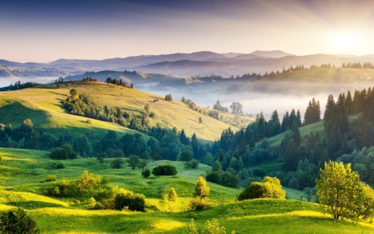

Посмотрите на эту картину. Художник сделал близкое к нам ярким и выразительным, а далекое – неярким и туманным. То, что ближе к нам, художники называют передним планом. Здесь изображена яркая, освещенная солнцем, поляна с кустами и небольшими деревьями, холмы и деревья. То, что далеко от нас, — дальним планом. Там синеют горы. Есть и средний план. На нем высокие холмы, один из которых (правый) густо зарос лесом. Так что перед нами многоплановая композиция.

Уберем все детали и получим вот что. Передний, средний и дальний планы похожи на холмы. Цвета их меняются от интенсивного к бледному.

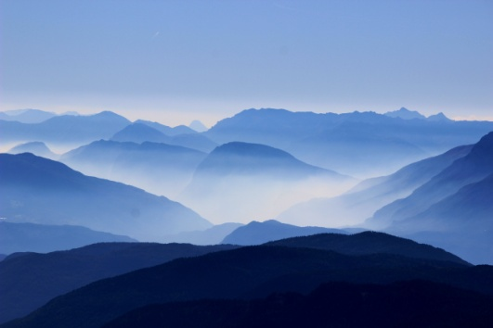

Сегодня мы попробуем сами создать такую же многоплановую композицию.

*Учитель предлагает для тренировки заранее подготовленный фон и вырезанные из цветной бумаги силуэты африканского пейзажа.*

Давайте потренируемся. Перед вами фон и фрагменты картины (Приложение 1)



Сначала положим перед собой фон. На него — более светлый рисунок дальнего плана. А потом — яркие силуэты переднего плана. И вот что получится.



1. **Теоретическая часть**

Давайте сравним ближний и дальний планы на картине.

*Учащиеся сравнивают ближний и дальний планы на картине по наводящим вопросам учителя. Нижеследующая таблица отражает приблизительные ответы учащихся.*

|  |  |  |
| --- | --- | --- |
| Категории/План | Ближний | Дальний |
| По отношению к нижнему краю листа | Ближе к нему,  ниже | Дальше от него,  выше |
| Величина одинаковых объектов (деревьев) | Больше | Меньше |
| Цвет | Ярче | Более тускло |
| Четкость | Хорошая | Плохая |
| *Подробности и мелкие детали (если они есть)* | *Много и хорошо видны* | *Мало и плохо видны* |

1. **Активизация познавательной деятельности перед работой в парах**

— Потренировались? Попробуйте сами.

*Учитель, читая стихотворение, показывает учащимся конверты. Один — зеленый, второй — голубой, третий — красный.*

«Верьте хотите,  
Хотите не верьте,  
Только вчера  
Мне прислали в конверте…» *(Э. Успенский)*

*(Заглядывая в зеленый конверт)*

Летнее небо,

Высокие горы,

Кусты и деревья,

Леса и просторы.

*(Заглядывая в голубой конверт)*

В этом конверте —

Зима голубая,

В шубах деревья,

Река ледяная.

*(Заглядывая в красный конверт)*

Озеро вечером,

Солнце садится,

Травы шумят,

И парят в небе птицы.

Эти конверты

Для вас я открою,

Чтоб вы увидели

Это со мною *(автор разработки).*

**Работа в парах**

Комбинирование многоплановых пейзажей с помощью заранее подготовленных учителем заготовок — слоев-холмов.

*Группа из 6 учащихся разбивается на пары. Каждой паре выдается конверт с заданием и инструкцией-алгоритмом. Задача: наложить друг на друга по заданному алгоритму слои-заготовки, чтобы получился многоплановый пейзаж на представленную тему.*

Дополнительная инструкция учителя

У вас на столах лежат конверты. В каждом из них задание. Нужно положить слои-заготовки друг на дружку так, чтобы получился красивый пейзаж. Очередность слоев записана на листах в конвертах. Первым положите ФОН, на него — следующие заготовки так, чтобы все они касались нижнего края фона.

Вот пример.

**Задание для пары 1**

Многоплановый пейзаж «Лето» (Приложение 2)

Алгоритм

* Фон «Голубое небо и белые облака»
* Далекие серо-голубые и зеленовато-серые горы
* Зеленоватые холмы
* Зеленая поляна с кустарником вдалеке
* Пестрая трава с кустами и деревьями

 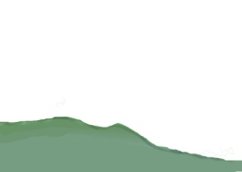

Итог



Задание для пары 2

Многоплановый пейзаж «Зима» (Приложение 3)

* Фон «Голубое небо и зимнее солнце»
* Далекие бело-голубые холмы
* Далекий серо-фиолетовый лес
* Заснеженная поляна с рекой и темные ели
* Высокие заснеженные ели

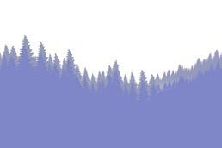

Итог



Задание для пары 3

Многоплановый пейзаж «Закат на озере» (Приложение 4)

* Фон «Закатное небо, солнце и птицы»
* Далекие красно-оранжевые холмы
* Красноватые холмы
* Еловый лес и его отражение в воде
* Прибрежная трава

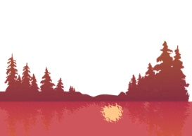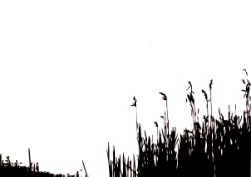

Итог



1. **Физкультминутка**

*Проводится музыкальная физкультминутка по песне Екатерины Железновой «У жирафа пятна…».*

1. **Творческое задание**

Мы создали три многоплановые композиции из готовых шаблонов. Теперь попробуем нарисовать такую композицию самостоятельно. Положите перед собой альбомный лист горизонтально. Для начала мы отметим передний, средний и дальний планы. Это будет холмистая местность. Поэтому планы мы нарисуем тремя или четырьмя волнистыми или просто неровными линиями.

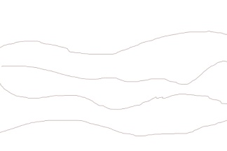

Наш урок не случайно называется «Волшебные холмы». Ведь то, что мы сейчас нарисовали, можно превратить во что угодно: в море, в пустыню, в широкие поля. Все зависит от того, какие карандаши подобрать. Верхняя часть — это небо. Для него подойдет голубой карандаш. А все остальное зависит от вашего замысла.

Для пустыни Для полей Для моря



*Учащиеся продумывают замысел и выбирают.*

Главное — правильно выбрать карандаши. Для рисования лугов и полей возьмите три (четыре) зеленых карандаша один темнее другого. Для моря — три (четыре) синих карандаша различных оттенков. А для пустыни — три (четыре) карандаша оранжево-желтых тонов. Карандашом самого интенсивного цвета нужно будет раскрасить передний план. Карандашами средних тонов — средние планы. А самый светлый цвет оставить для дальнего плана.

Внимание! Если у вас нет трех, к примеру, зеленых карандашей разных оттенков, не переживайте. Можно все раскрасить и одним. Только по-разному нажимать: на переднем плане — сильно, на среднем использовать небольшой нажим, а дальние планы рисовать, почти не нажимая на карандаш.

|  |  |  |
| --- | --- | --- |
| Поля и луга | Море | Пустыня |
| C:\Users\Мы\Desktop\Новая папка\ФЗ на конкурс методических разработок\Поля и луга.jpg | C:\Users\Мы\Desktop\Новая папка\ФЗ на конкурс методических разработок\Море.jpg | C:\Users\Мы\Desktop\Новая папка\ФЗ на конкурс методических разработок\Пустыня.jpg |

Начните расставлять по вашей картине другие объекты:

— Что можно расположить на лугах?

— А на морских просторах?

— В пустыне?

На полях и лугах — деревья, кустарники и цветы, дорогу или речку, дома и стога сена;

На водах моря — барашки волн, парусники, морских существ (водоплавающих птиц, китов, резвящихся дельфинов);

В песках пустыни — пирамиды, верблюдов, кактусы, на переднем плане — змей или скорпионов.

Не забудьте, что однотипные предметы на ближнем плане и на дальнем будут различаться.

— Как? На каком плане объекты будут больше? А на каком меньше?

— А будут ли они различаться по цветовому оттенку?

— На каком плане объекты будут ярче? На каком бледнее?

— Если вы рисуете луг, будет ли видна каждая травинка на дальнем плане? А на переднем?

1. **Выставка завершенных работ**

*На доску магнитами вывешиваются законченные работы учащихся. Можно прокомментировать каждую работу, указав то, что у автора получилось удачнее всего. На самое лучшее в работе может указать как учитель, так и другие учащиеся.*

1. **Обобщение. Рефлексия**

— Вот мы и создали многоплановый пейзаж. Давайте вспомним, чему мы научились?

— Какие планы на картине выделяют художники?

— Какой из них самый яркий и четкий?

— Какой стоит писать более расплывчато?

— Какими должны быть предметы на переднем плане? А на дальнем?

— Что вы еще узнали о художественных планах?

— А теперь давайте посмотрим, каких пейзажей у нас получилось больше: с изображением полей и лугов, с морскими волнами или с горячими песками пустынь? Наш психолог неслучайно ведет «цветной» график «С каким настроением вы пришли в школу?» И у нас получится «цветное» занятие.

|  |  |  |
| --- | --- | --- |
| Зеленое занятие  —  время спокойствия  и доброты, доверия  и желания стать лучше | Синее занятие  —  время серьезности  и романтики, в меру строгое, но гармоничное | Желтое занятие  —  время яркости и позитива, хорошего настроения  и вдохновения |

1. **Прощание**

— Вы создали целую галерею замечательных работ. А занятие у нас сегодня получилось «зеленое». Возможно, следующее будет другого цвета. До встречи на «цветной» композиции!

*После занятия учитель может с педагогом-психологом и учителем начальных классов проанализировать работы учащихся с точки зрения как художественной, так и психологической. Проводится также и самоанализ факультативного занятия.*

Приложение 1

Иллюстративный материал задания для тренировки «Африка»







Приложение 2

Иллюстративный материал задания для пары 1 «Лето»

 

 



Приложение 3

Иллюстративный материал задания для пары 1 «Зима»







Приложение 4

Иллюстративный материал задания для пары 1 «Закат на озере»





